**Войнич Филип Владысев (Woynicz Filip)**

23 ноября 1813 г – крещение (НИАБ 136-13-894, лист 87об, №40/1813-р (ориг)).

**НИАБ 136-13-894:** Лист 87об. **Метрическая запись №40/1813-р (ориг).**

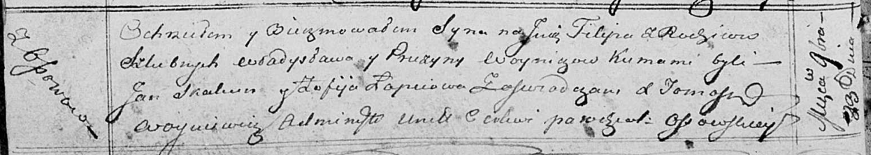

Осовская Покровская церковь. 23 ноября 1813 года. Метрическая запись о крещении.

Woynicz Filip – сын родителей с деревни Осовo.

Woynicz Władysław – отец.

Woyniczowa Pruzyna – мать.

Skakun Jan – кум.

Łapciowa Zofija – кума.

Woyniewicz Tomasz – ксёндз.